Mathématiques Module 20 séance 2 vendredi 5 juin

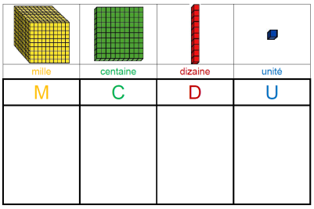**Activités ritualisées**

**Combien de dizaines dans ….**

**987 ?**  ► ...................................

**704 ?** ► ...................................

**7 002 ?** ► ...................................

**Calcul mental**

**Calcule sans poser:**

**847 - 841 = ............... 363 - 361 = ................**

**776 - 772 = ............... 298 - 295 = .................**

**359 - 354 = ............... 589 - 581 = .................**



***Axe pour t'aider à calculer:***

**Résolution de problèmes**

1/ Dans le champ, l’agriculteur a ramené 36 nouveaux moutons. Maintenant,

son troupeau compte 125 moutons au total.

**Combien de moutons avait-il au départ ?**

|  |  |
| --- | --- |
| **Schéma/ Calcul/Opération** | **Phrase réponse** |
|  |  |

2/ La directrice a compté 63 filles et 49 garçons dans l’école.

**Combien d’enfants y a-t-il à l’école ?**

|  |  |
| --- | --- |
| **Schéma/ Calcul/Opération** | **Phrase réponse** |
|  |  |

**Apprentissage**

**1/Regarde la vidéo puis lis la leçon.**

**Effectue les conversions suivantes:**

**1 km = ………........ m 3 km et 200 m = …………m**

**7 km = ………........ m 5 km et 10 m = ……………m**

**6 000 m = ……… km 1 200 m = ……….km et …….... m**

**3 000 m = ……… km 8 030 m = ……….km et …….... m**

**2/ Relis ta leçon sur la technique de la multiplication.**

**Pose et effectue ces opérations:**